Algemeen

Dit document is een voorbeeld van een veiligheidsacceptatietest.

Gebruik van het document

Dit document kan als sjabloon gebruikt worden.

Opmerkingen bij het gebruik van het document:

- Stel een team samen met alle functies tijdens de ontwikkeling van de machine, bijvoorbeeld:
  - Mechanisch ontwerp
  - Elektrisch ontwerp
  - Software
  - Documentatie
  - Machinetester
  - Inbedrijfstelling
  - ...

- Definieer standaardtermen voor het hele document
  - Begrijpelijke termen voor alle teamleden
  - Gemakkelijk te controleren (officiële verificatie)

- Vul de tabellen van het document in

Acceptatietest voor veiligheidsfuncties – Zaagmachine met automatische toevoer

Moderator

Naam | Functie | Commentaar
Dhr. Maker | Maker

Deelnemers

Naam | Functie | Datum, handtekening
Dhr. Tester 1 | Tester 1
Mevr. Tester 2 | Tester 2

Documentgeschiedenis

Versie | Datum | Wijzigingen | Naam | Functie
0.1 | 01.01.2018 | Eerste versie | Dhr. Maker | Maker

Inhoudsopgave

1 Projectgegevens 4
1.1 Beschrijving machine 6
1.2 Machineonderdeel 1 8
1.3 Andere documenten (referenties) 11

Projectgegevens

Herziening | Inhoud wijziging
 | Nieuwe constructie van zaagmachine
Contractnr. | 125345-2018
Project | Zaagmachine met automatische toevoer
Fabriek
Gebied
Uitrusting
Type document | Acceptatietest |  | Referentiedocument/
Titel document | Example_template_acceptancetest_V1_0.docx |  | Vervanging voor/
 |  |  | Vervangen door
Ta(a)l(en) | EN
Klantspecifiek:

 |  | Naam |  | Datum | Handtekening
Opgesteld door |  | Dhr. Maker
Gecontroleerd door |  | Mevr. MachineControle
Goedgekeurd door |  | Dhr. Goedkeurder

Beschrijving machine

Type: | 'Machine'  in de zin van MR 2006/42/EG artikel 2 / deel a
Naam: | Zaagmachine met automatische toevoer
Machinetype: | Zaagmachine
Bouwjaar: | 2018
Klant: | METCON
Locatie: | Neurenberg
Projectcode: | 123-3949

Zaagmachine met automatische toevoer

Gebruik
    - Machine voor het verzagen van massief hout of gelijkaardig
materiaal tot 150 mm x 150 mm
    - Maximale diameter zaagschijf 600 mm
Toepassingsbeperkingen
    - Aansluiting: 400 V 3 ~ 50 Hz
    - Voor gebruik binnenshuis (IP54)
    - Temperatuurbereik: -15 °C tot +50 °C
Gebruikersgroepen
    - Alleen voor experts, niet voor leken
    - Stagiairs enkel onder toezicht van experts
Tijdsbeperkingen 150.000 bedrijfsuren
Fysieke beperkingen
    - De machine omvat geen laadhulpmiddelen
    - Benodigde ruimte voor personen die met de machine werken

.

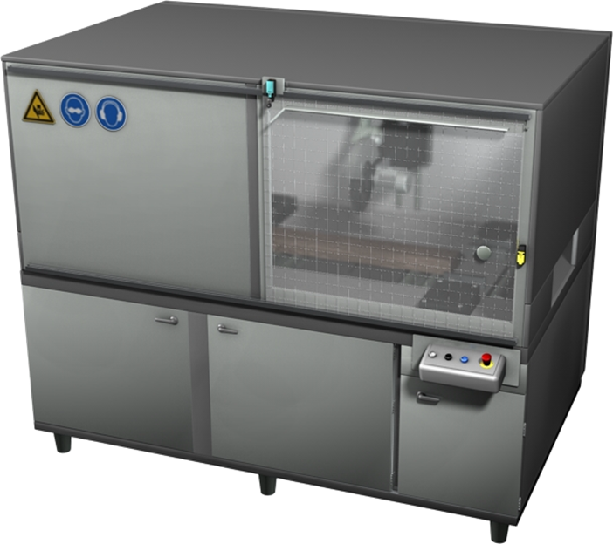

Machineonderdeel 1
Plaats van potentieel gevaar: | Volledige machine | Bedrijfsmodus: | Alle

 | Noodstop | 1.2.3
 | Als de noodstop wordt geactiveerd, stoppen alle aandrijvingen. | SIL1 | 1 | Noodstop activeren | Aandrijving 1 'Zaagbladrotatie' stopt onmiddellijk.  Aandrijving 2 'Zaagbladlift' stopt onmiddellijk.  Aandrijving 3 'Toevoer' stopt onmiddellijk.  Aandrijving 4 'Transportband' stopt onmiddellijk.  Aandrijving 5 'Klem 1' stopt vertraagd na 0,5 s  Aandrijving 6 'Klem 2' stopt vertraagd na 2 s  Aandrijving 7 'Centreren' stopt vertraagd na 2 s | OK  OK  OK  OK  OK  OK  OK  OK

Gevarenzone: | Deur 1 | Bedrijfsmodus: | Alle

 | Deurmonitoring | 2.3.4
 | Als de deur geopend wordt, stoppen aandrijvingen 1, 2, 3 en 4. | SIL3 | 1 | De deur openen | Aandrijving 1 'Zaagbladrotatie' stopt onmiddellijk.  Aandrijving 2 'Zaagbladlift' stopt onmiddellijk.  Aandrijving 3 'Toevoer' stopt onmiddellijk.  Aandrijving 4 'Transportband' stopt onmiddellijk. | OK  OK  OK  OK
 |  |  | 2 | Foutsimulatie discrepantie (slechts één positieschakelaar geopend) | Aandrijving 1 'Zaagbladrotatie' stopt onmiddellijk.  Aandrijving 2 'Zaagbladlift' stopt onmiddellijk.  Aandrijving 3 'Toevoer' stopt onmiddellijk.  Aandrijving 4 'Transportband' stopt onmiddellijk.  Fout gedetecteerd. Opnieuw starten is pas mogelijk wanneer het defect verholpen is. | OK  OK  OK  OK  OK
 |  |  | 3 | Foutsimulatie kruisstoring (kruisstoring tussen beide contacten van de positieschakelaars) | Aandrijving 1 'Zaagbladrotatie' stopt onmiddellijk.  Aandrijving 2 'Zaagbladlift' stopt onmiddellijk.  Aandrijving 3 'Toevoer' stopt onmiddellijk.  Aandrijving 4 'Transportband' stopt onmiddellijk.  Fout gedetecteerd. Opnieuw starten is pas mogelijk wanneer het defect verholpen is. | OK  OK  OK  OK  OK

 | Deurvergrendeling | 2.3.4
 | Wanneer het blad in werking is (blad draait), is de deur vergrendeld. Wanneer het blad stilstaat, is de deur ontgrendeld (detectie met stilstandmonitoring). | SIL2 | 1 | Deur is gesloten, machine is in werking, zaagblad draait. | Deur is vergrendeld, kan niet worden geopend. | OK
 |  |  | 2 | Deur is gesloten, machine is gestopt, zaagblad staat stil. | Deur is ontgrendeld, kan worden geopend. | OK
 |  |  | 3 | Deur is geopend, starten machine is vereist. | Deur kan niet vergrendeld worden.  Machine start niet. | OK  OK
 |  |  | 4 | …

Gevarenzone: | Handmatige toevoer | Bedrijfsmodus: | Alle

 | Toegangscontrole met lichtraster/lichtgordijn | 2.3.5
 | Als het lichtraster geactiveerd wordt, stoppen aandrijvingen 5, 6 en 7. | SIL3 | 1 | Lichtraster activeren met testvinger | Aandrijving 5 'Klem 1' stopt onmiddellijk.  Aandrijving 6 'Klem 2' stopt onmiddellijk.  Aandrijving 7 'Centreren' stopt vertraagd na 2 s | OK  OK  OK
 |  |  | 2 | Foutsimulatie kruisstoring (kruisstoring tussen beide OSSD-uitgangen) | Aandrijving 5 'Klem 1' stopt onmiddellijk.  Aandrijving 6 'Klem 2' stopt onmiddellijk.  Aandrijving 7 'Centreren' stopt vertraagd na 2 s  Fout gedetecteerd. Opnieuw starten is pas mogelijk wanneer het defect verholpen is. | OK  OK  OK  OK

Andere documenten (referenties)
Bv.:
specificaties
Veiligheidsevaluatierapport
Bedieningshandleiding
Onderhoudshandleiding
...

